گزارش‌ مسابقات ورزشی به مناسبت هفته تربیت بدنی (سال 1397)

استان‌ :‌ ‌خراسان رضوی | پردیس / مرکز: واحد شهید رجایی تربت حیدریه

نام رشته ورزشی: والیبال
تعداد تیم های شرکت کننده:5
تعداد ورزشکاران شرکت کننده:45
مقام اول
نام تیم:شهید فاضلی
ردیف | نام و نام خانوادگی | ردیف | نام و نام خانوادگی | ردیف | نام و نام خانوادگی | ردیف | نام و نام خانوادگی
1 | علیرضا غیاثی | 4 | مسعود فتحی | 7 | سجاد ملایی | 10
2 | سعید نجفی | 5 | ایمان سبحانی | 8 | ناصر سید آبادی | 11
3 | فردین دبیری | 6 | مصطفی بایزدی | 9 | معراج خونگرم | 12

مقام دوم
نام تیم:سپهر
ردیف | نام و نام خانوادگی | ردیف | نام و نام خانوادگی | ردیف | نام و نام خانوادگی | ردیف | نام و نام خانوادگی
1 | محمد حسین صفر زاده | 4 | یاسر غیاثی | 7 | وحید رجبی | 10
2 | امیر صادق نژاد | 5 | سجاد افتاده | 8 | مصطفی ده مرد نژاد | 11
3 | رامین شایان مهر | 6 | حمید رضا مهدی پور | 9 | رسول زیرک | 12

مقام سوم
نام تیم:کویر
ردیف | نام و نام خانوادگی | ردیف | نام و نام خانوادگی | ردیف | نام و نام خانوادگی | ردیف | نام و نام خانوادگی
1 | مبین ذباح | 4 | حسین صابریان | 7 | محمد شرم باف | 10
2 | محمد آماده | 5 | امیر رضا غیرتی | 8 | محمد جواد نیری | 11
3 | محمد علی نوروزی | 6 | آرش اریان پور | 9 | محمد جواد محمود زاده | 12

گزارش‌ مسابقات ورزشی به مناسبت هفته تربیت بدنی (سال 1397)
گزارش تصویری از برگزاری مسابقه در رشته والیبال
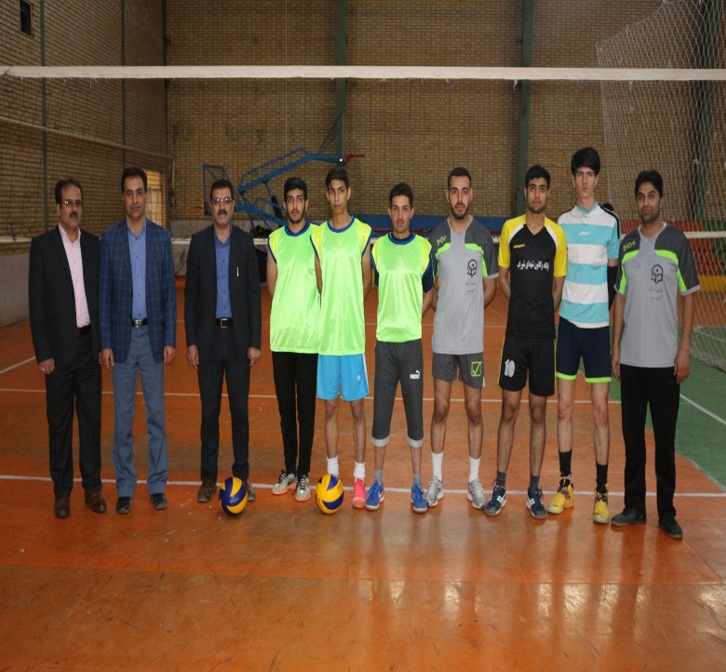 | 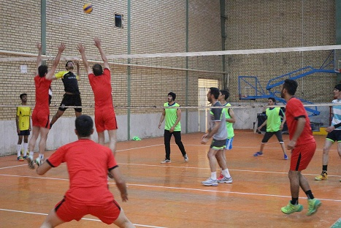
تصویر شماره 1 | تصویر شماره 2
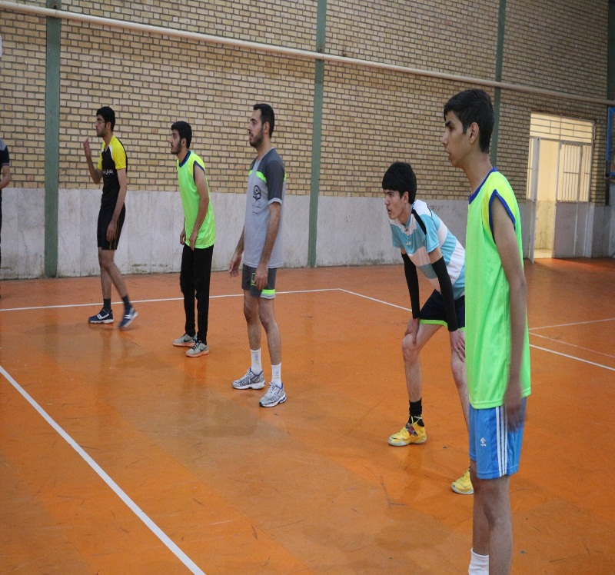 | 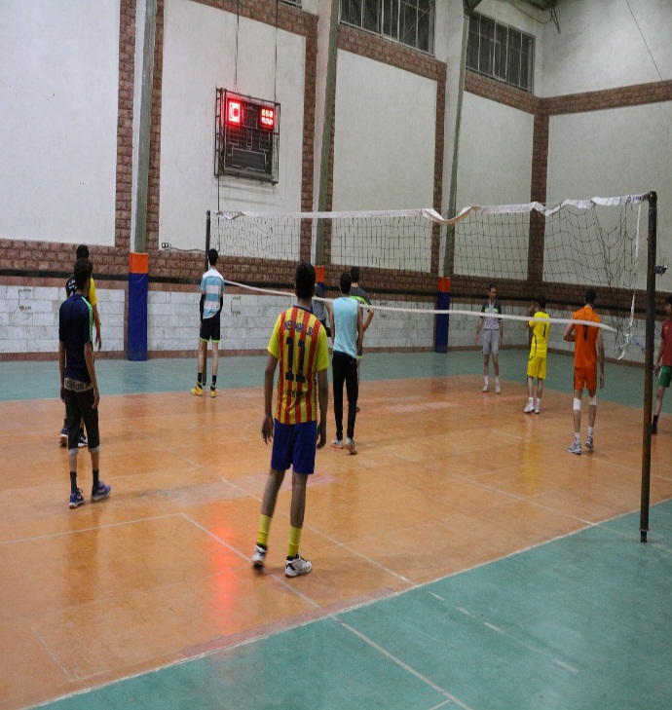
تصویر شماره 3 | تصویر شماره 4

گزارش‌ مسابقات ورزشی به مناسبت هفته تربیت بدنی (سال 1397)

گزارش کلی شرکت کنندگان در فعالیت ورزشی
تعداد کل ورزشکاران شرکت کننده در رشته ها بدون تکرار حضور در برنامه ها | 90نفر
تعداد کل ورزشکاران شرکت کننده در رشته ها با حضور مکرر در برنامه ها (نفر-رویداد) | 107 (والیبال،فوتسال،طناب کشی ودارت

تصاویر مسابقات دارت ،طناب کشی وبازی های دوستانه با اساتید وپردیس شهید بهشتی
در هفته تربیت بدنی واحد شهید رجایی تربت حیدریه
